Сценарий развлечения «Светлая Пасха» с использованием ИКТ.
Подготовил муз. руководитель: Выдрина Г.В.
Цель: ознакомление детей с таинством Пасхи и народными традициями.
Задачи:
- познакомить с особенностями празднования Пасхи в России;
- познакомить с православным преданием о пасхальном яичке, как о символе Воскресения Христова;
- приобщать детей к истокам русской народной культуры.
Ход мероприятия:
Дети входят в зал под песню «Звучите песни до небес».
Воспитатель: Вот и пришла к нам долгожданная весна. И пусть на дворе еще мороз, но светит солнце, и оно по-весеннему греет. Природа обновляется, прилетели птицы, пробивается зелёная травка, набухают почки на деревьях.

1 Если снег повсюду тает,
День становится длинней.
2 Если все зазеленело,
И в полях звенит ручей.
3 Если солнце ярче светит,
Если птицам не до сна.
4 Если стал теплее ветер,
Значит, к нам пришла весна.

Хоровод подготовител. –старш.гр . «Весенняя песня» сл.и муз. Л.А.Белоус («Колокольчик»№51 2012г)
1 слайд
. 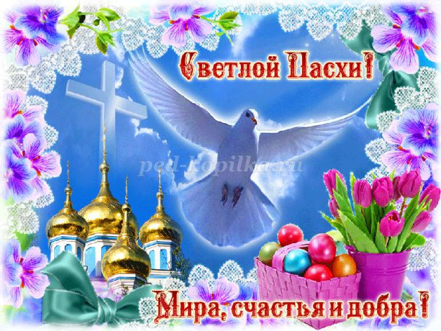

Воспитатель: Наступила весна. А вместе с весной приходит Пасха - самый главный христианский праздник Светлое Христово Воскресение. Начиная со Светлого Воскресения, в течение сорока дней все верующие приветствуют друг друга словами «Христос Воскрес», а в ответ говорят «Воистину Воскрес». В этих словах заключается сущность веры, радости.
2 слайд.
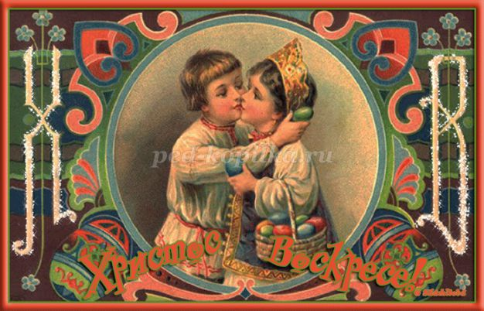
С этим приветствием существует обычай, целоваться. Это знак примирения и любви.

1 ребенок.
Земля и солнце,
Поля и лес —
Все славят Бога:
Христос воскрес!
2 В улыбке синих,
Живых небес
Всё та же радость:
Христос воскрес!
3 ребенок.
Вражда исчезла,
И страх исчез.
Нет больше злобы
Христос воскрес!
4 ребенок.
Как дивны звуки
Святых словес,
В которых слышно:
Христос воскрес!

Колокольный звон.

1.Динь-дон! Динь-дон!

Раздается звон, звон!
Он со всех сторон, звон!
В церковь всех зовет он!
2.Идите, спешите,
Куличи святите,
В церковь собирайтесь,
Чуду удивляйтесь.
3.Христос Воскресе!
Воистину Воскресе!
Динь-дон! Динь-дон!
Динь-дон! Звон!
3 слайд.
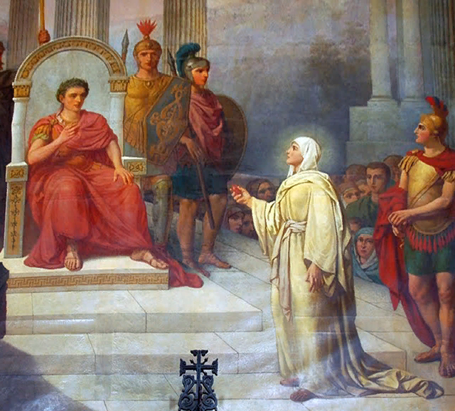

Обычай красить на Пасху яйца по преданию произошел от Марии Магдалины. Легенда гласит, что она после воскрешения Господа и Вознесения Господнем пришла в Рим к императору Тиверию, проповедуя Воскресение Господне, и преподнесла в дар яйцо. На что император ответил, что он скорее поверит, что яйцо станет красным, чем в воскрешение из мертвых. И яйцо в этот момент в присутствии императора стало красным. И следуя этому обычаю, мы дарим на Пасху раскрашенные яйца.
4 слайд.
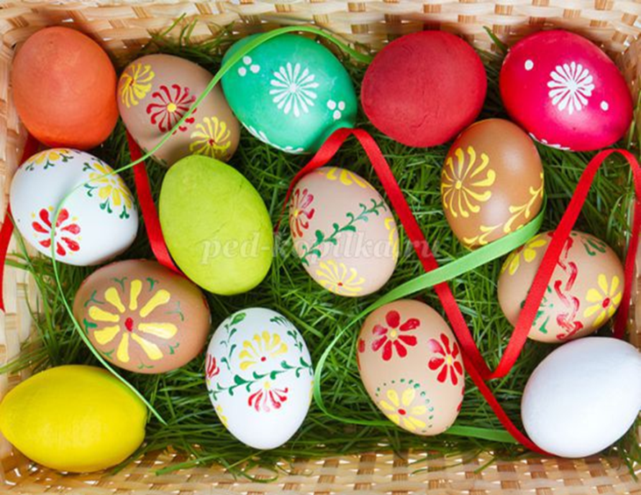

С Чистого Четверга начинается любимое занятие - раскрашивание и роспись яиц. В простые узоры вложено много смысла. Раскрашенные готовые яйца называют крашанки и писанки.
(дети выходят с яйцами)
Пасхальное яйцо (Автор: Татьяна Лаврова)
Посмотрите, что за чудо
Положила мама в блюдо?
Тут яйцо, но не простое:
Золотое расписное,

Словно яркая игрушка!
Здесь полоски, завитушки,
Много маленьких колечек,
Звёзд, кружочков и сердечек.

Для чего все эти краски,
Словно в старой доброй сказке?
Мама всем дала ответы:
- Пасха – праздник самый светлый!

А яйцо, известно мне,
Символ жизни на земле!
5 слайд.
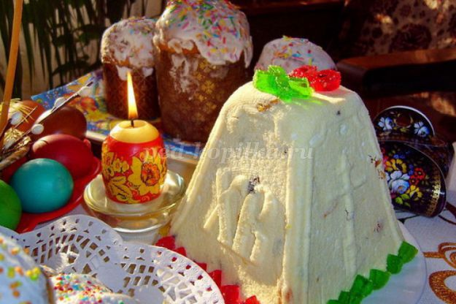
Другая пасхальная традиция – печь куличи. Пекут куличи из сдобного дрожжевого теста и добавляют в него ванилин и изюм, празднично и ярко украшая. Наши предки считали, что если кулич удался, то в семье будет все благополучно. Ещё делают творожные пасхи из массы творога, сливок, сливочного масла, изюма, цукатов.
6 слайд
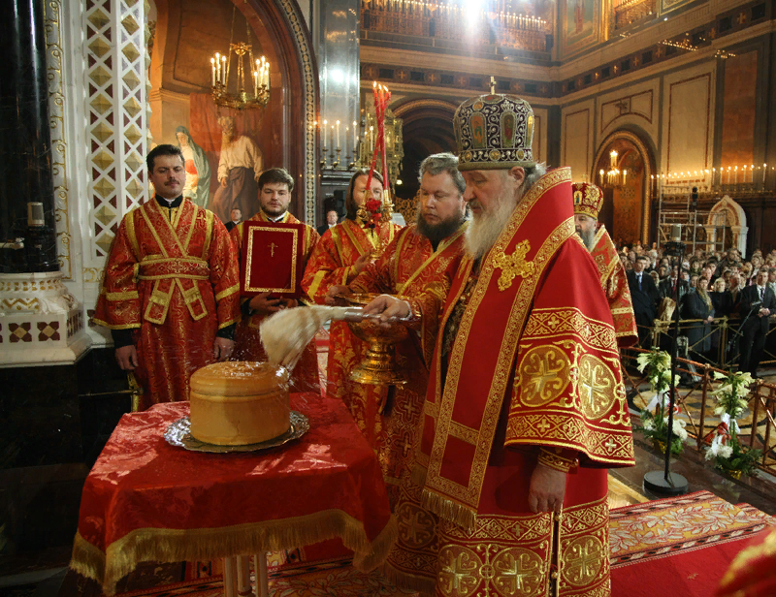
В ночь Воскресения Христа происходит праздничное богослужение. В красивых корзинах в церковь несут куличи, яйца крашенные, которые освящает священник.
7 слайд.
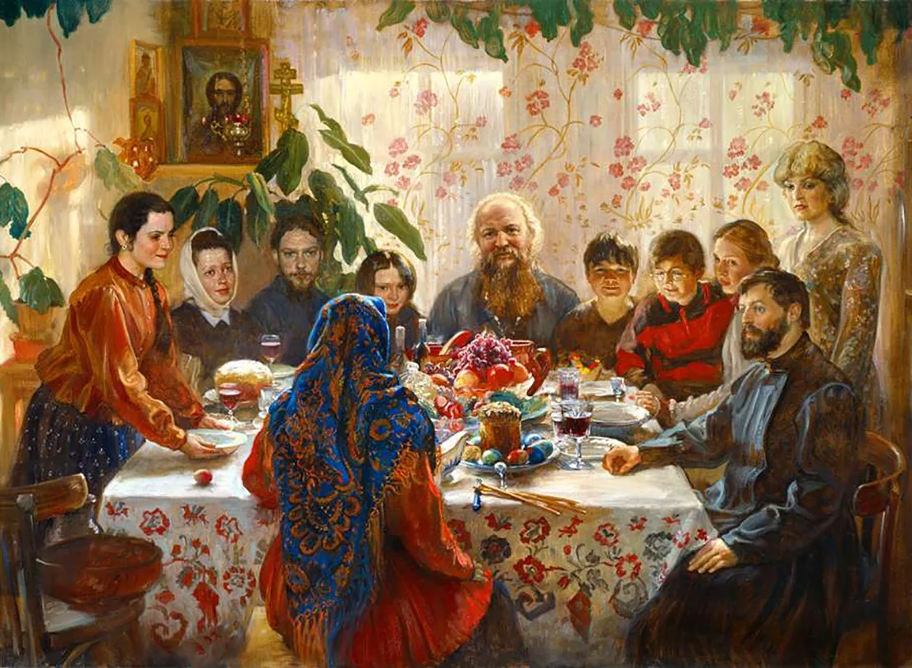
Вернувшись, домой, люди разговляются - едят вкусную пищу после Великого поста. Богатый пасхальный стол является символом радости. На пасхальный завтрак собираются самые близкие родственники. Хозяин подходит к гостям с пожеланиями и словами «Христос воскрес!», а потом целует каждого. А ему отвечают: «Воистину воскрес!» Освящённое яйцо нарезают на столько частей, сколько присутствующих лиц. На столе горит свеча как напоминание о светлости этого дня. Начинать пасхальный завтрак обязательно надо с кулича. Даже крошки этого хлеба, которые упали на пол, ни в коем случае нельзя выбрасывать.

Праздник Светлой Пасхи длится, всю светлую неделю, стол остается накрытым и угощают всех. По традиции в пасхальную неделю навещают больных, привечают нищих и убогих. А также навещают родных, близких, знакомых, друзей. Обмениваются крашеными яйцами и подарками.
8 слайд.
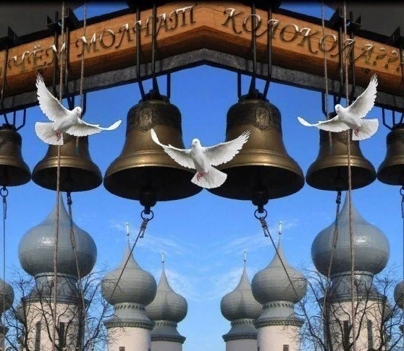
В течение всей недели, когда отмечается православная Пасха во всех храмах, разрешается любому, кто пожелает позвонить в колокола. Давайте и мы с вами послушаем прекрасную музыку звона колоколов.
Включить аудио запись «Пасхальный перезвон»

5 ребенок.
Колокол дремавший,
Разбудил поля,
Улыбнулась солнцу
Сонная земля.
6 ребенок.
Понеслись удары,
К синим небесам,
Звонко раздается
Голос по лесам.
7 ребенок.
Скрылась за рекою,
Бледная луна,
Звонко побежала
Резвая волна.
8 ребенок.
Тихая долина,
Отгоняет сон,
Где-то за дорогой,
Замирает звон.
9 ребенок.
Вот и Пасха к нам пришла -
Праздник милый для меня!
Сколько радости принес,
И печали он унес.
10 ребенок.
Над лугами и полями,
Светит солнышко над нами.
Долгожданная весна
Нам день Пасхи принесла!

Песня «Светлый праздник» муз. и сл .Е.Еремеевой.
1. Если солнышко взошло,
Значит, утро к нам пришло.
Лес проснулся ото сна,
Значит, к нам пришла весна.
Припев: Растаял снег, и нет зимы,
На улице тепло,
И весело, и радостно,
И на душе светло!
2. На полянке первоцвет,
Шлет лучистый свой привет.
Жаворонушек с небес,
Нам поет: «Христос воскрес! »
Припев:
3. И сверкают купола,
И звонят колокола,
Угощенья на столе,
Светлый праздник на Земле.
Припев:
9 слайд.
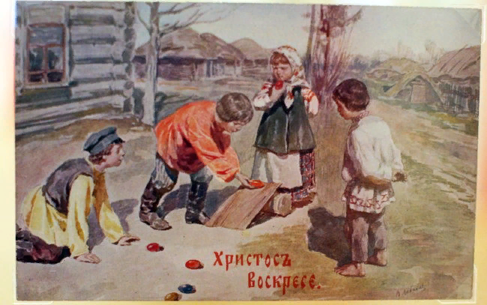
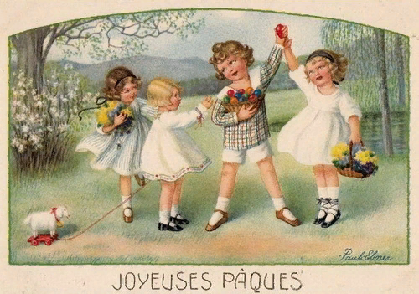
Вся пасхальная неделя проходила в радостных встречах и развлечениях. Люди ходили, друг другу в гости, дарили подарки, водили хороводы, играли. Любимой пасхальной игрой на Руси было «Катание яиц». Давайте и мы поиграем в эту игру.
Игра «Катание яиц».
Берем деревянный или картонный желоб – «каток». Дети по очереди подходят к «катку» и катят яйцо. Если яйца стукнулись, и одно разбилось, то этот ребенок, чье яйцо разбилось, считается проигравшим.
Воспитатель: Ура, сегодня Пасха!
Ура, Христос Воскрес!
Желаю всем я счастья,
Здоровья и чудес.
Игра «Найди яичко».
Все игроки отворачиваются. Ведущий прячет яйцо под одной из шапок. Игроки по очереди пытаются отгадать, под какой. Ведущий приподнимает ту шапку, на которую указывает игрок; угадавший становится победителем.

Воспитатель: Красим яйца в разный цвет,
Всё у нас готово.
Поздравляем с Пасхой всех,
Теплоты огромной!
Игра «Чудо яичко».
Соревнуются, чьё яйцо будет дольше крутиться. По команде дети одновременно раскручивают свои крашенки. Чьё яйцо дольше крутится, тот и победитель.
Словно яркая раскраска,
К нам домой, явилась пасха.
Принесла в своём лукошке,
Яйца, булочки, лепёшки,
Пироги, блины и чай.
Пасху весело встречай!
Танец полька.
А мы с яичком расписным поиграем и потанцуем. Кому в ладошку яичко попадет, тот и плясать пойдет. Дети становятся в круг, передают из рук в руки писанку. На ком мелодия заканчивается, тот выходит в круг и танцует, а остальные хлопают.
10слайд.
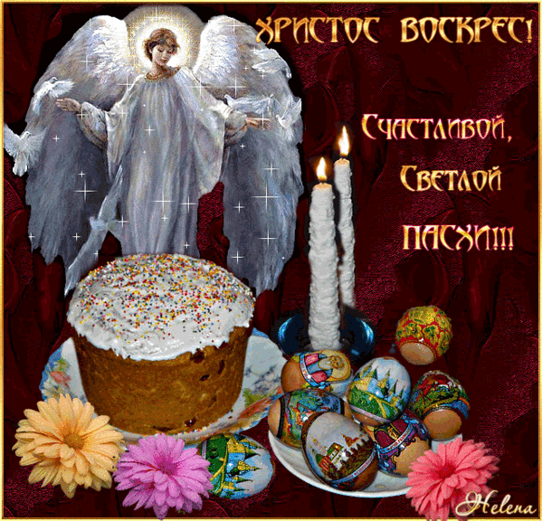
Воспитатель: Дорогие ребята! На этой радостной ноте мы заканчиваем наш праздник.
Поздравляю с Пасхой вас,
Мира всем желаю,
Быть добрее и терпимее,
Всех вас призываю.
Катиться пускай яйцо.
И несет всем счастье,
Вера в сердце защитит,
Пусть от всех ненастий!
Христос Воскрес!

